MERCOSUR/SGT Nº 8/CSV/ACTA Nº 01/2022

REUNIÓN ORDINARIA DE LA COMISIÓN DE SANIDAD VEGETAL

Se realizó, los días 11 y 12 de abril de 2022, en ejercicio de la Presidencia Pro tempore de Paraguay (PPTA), conforme se establece en la Resolución GMC N° 19/12 “Reuniones por el Sistema de Video conferencia”, la 01 Reunión Ordinaria de la Comisión de Sanidad Vegetal, dependiente del Subgrupo de Trabajo Nº 8 “Agricultura”, con la participación de las Delegaciones de Argentina, Brasil, Paraguay y Uruguay.

La lista de Participantes consta en el Anexo I.

La Agenda aprobada consta en el Anexo II.

Durante la reunión fueron tratados los siguientes temas:

- Lectura y revisión del acta de la reunión virtual 01/22 de la Subcomisión de Cuarentena Vegetal del MERCOSUR (SCCV).

Una vez aprobada la Agenda de Trabajo se procedió a la lectura y revisión del acta de la reunión virtual 01/22 de la Subcomisión de Cuarentena Vegetal del MERCOSUR (SCCV) a fin de tomar conocimiento de lo tratado en la misma.

- Análisis del Sub-estándar 3.7.10. Requisitos Fitosanitarios para Lolium spp. (Raigrás) según país de destino y origen para los Estados parte del MERCOSUR.
La CSV revisó el Sub-estándar y acordó elevarlo a consideración SGT N° 8 con el correspondiente proyecto de Resolución (Anexo III).

- Análisis del Sub-estándar 3.7.48. Requisitos Fitosanitarios para Pinus spp. (Pino) según país de destino y origen para los estados parte del MERCOSUR.

Luego de su revisión la CSV coincide en mencionar el buen trabajo realizado por la SCCV en la actualización de este Sub-estándar y aprueba elevarlo al SGT N°8, con el correspondiente proyecto de Resolución (Anexo III).

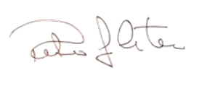
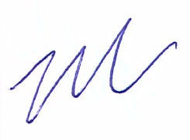
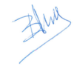
- Supervisión de las actividades de la Subcomisión de Cuarentena Vegetal y definición de las prioridades en el marco del Plan de Trabajo 2022.

En base al análisis del Acta N° 01/22 de la SSCV la CSV acuerda en indicar a la misma continuar con el trabajo de armonización de los requisitos fitosanitarios para cítricos.

Una vez culminado el trabajo referente a cítricos continuar con la actualización de los Sub-Estándares del Grupo 3: Avena, Cebada, Banana, Sorgo, Remolacha, Canola y Vid; que constan en Acta 03/21 de la CSV.

Al respecto se solicita a la SCCV que proceda criteriosamente en la revisión de los referidos Sub-estándares principalmente cuando dicha revisión implique una modificación de los requisitos vigentes ya sea por inclusión de nuevas plagas o modificaciones en la intensidad de las medidas. Por ejemplo, que sólo se incluyan nuevas plagas en caso de ocurrir intercepciones en el intercambio comercial entre los países o, en caso de que alguno de ellos implemente una nueva normativa al respecto; con el objetivo de armonizar las medidas nacionales y regionales.

- Lectura del acta de la Reunión 02/21 del SGT N° 8.

Se procedió a la Lectura del acta de referencia a fin de tomar conocimiento de lo manifestado por el SGT N° 8, en relación al Plan de Trabajo aprobado por el GMC para la CSV y la SCCV y las actividades realizadas.

- Armonización de requisitos fitosanitarios comunes para productos importados extra-región.
La CSV acordó elaborar un documento de posición MERCOSUR en relación a la regulación de Phyllosticta citricarpa, organismo causal de mancha negra en fruta fresca de Citrus. Dicho documento se basará en los documentos previamente elaborados por MERCOSUR sobre este tema.

- Posicionamiento común en relación a requisitos fitosanitarios
exigidos por terceros países a productos de interés común exportados del MERCOSUR.
No fueron presentados temas sobre este item.

6) Plagas emergentes.

El delegado de Argentina presentó para conocimiento de los demás delegados el documento “Sistema de Vigilancia para la detección precoz de chinches contaminantes en Argentina”, referentes a las plagas Bagrada hilaris y Halyomorpha halys (Anexo IV),
En relación a las intercepciones de Trogoderma granarium en contenedores de arroz exportados desde Uruguay y Paraguay a México, la CSV analizó la posibilidad de elaborar un documento para aclarar la situación de la plaga en la región. Para ello se acordó consultar previamente a la Secretaría de Coordinación del COSAVE sobre los avances en la elaboración del pronunciamiento de COSAVE sobre la situación regional de esta plaga para evaluar cómo complementar este, con un documento MERCOSUR.

7) Auditorías entre Estados Parte.

Dado que la Comisión de Medidas Fitosanitarias de la CIPF adoptó la NIMF “Auditoría en el contexto fitosanitario” en su reunión de abril 2022, la CSV acordó elaborar una recomendación MERCOSUR en base al documento preparado por el delegado de Argentina (ya elevado a consideración del SGT-8) y la nueva norma internacional adoptada alentando a los Estados Parte a considerar sistemas de auditoría equivalentes como alternativa a las auditorías in situ.

8) Varios

No fueron presentados temas en este item.

ANEXOS:

Los Anexos que forman parte de la presente acta son los siguientes:

Anexo I | Lista de Participantes.
Anexo II | Agenda de la reunión.
Anexo III | Proyectos de Resoluciones GMC para Sub-estándares revisados de Lolium y Pinus.
Anexo IV | Sistema de Vigilancia para la detección precoz de chinches contaminantes en Argentina.

PRÓXIMA REUNIÓN

La próxima reunión de la Comisión de Sanidad Vegetal está programada para los días 11 y 12 de mayo de 2022.

____________________________ ____________________________
Por la Delegación da Argentina  Pablo Cortese | Por la Delegación do Brasil  Tiago Rodrigo Lohmann
____________________________  Por la Delegación do Paraguay  Ernesto Galliani Granada | 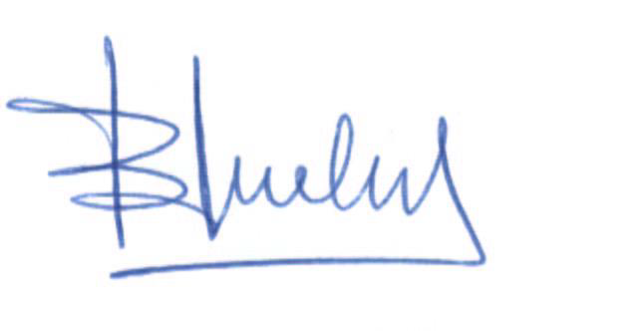  _____________________________  Por la Delegación de Uruguay  Beatriz Melchó

